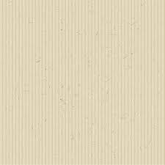

**Datos:**

Nombre:

Profesor@:

Institución:

Ciencias Naturales

Ciencias Naturales

Ciencias Naturales

Ciencias Naturales